ЛГДП-121 |  | Диван парковый
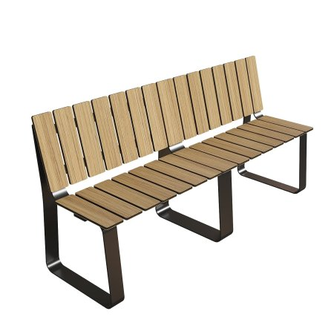

Размеры, мм: | 400x1500x450 | Вес, кг: | 0
Характеристики материалов
Материалы:
металл, пластик
Комплектация:
Диван парковый – 1 шт.
Диван оснащён каркасом из оцинкованного листового металла толщиной 4 мм с порошковым покрытием, устойчивым к коррозии и повреждениям. Сиденье и спинка выполнены из HPL-пластика толщиной 12 мм с UF-покрытием, обеспечивающим стойкость к ультрафиолету и влаге.

